

**Colégio Hamilton Moreira da Silva**

Aluno(a):_____________GABARITO_______________________________ ________________________________________________________________

Professor(a):___________Giselle____________________ Data:____/_____/2020. ______/__________/_______

8°ano do Ensino Fundamental II



Matemática II

* 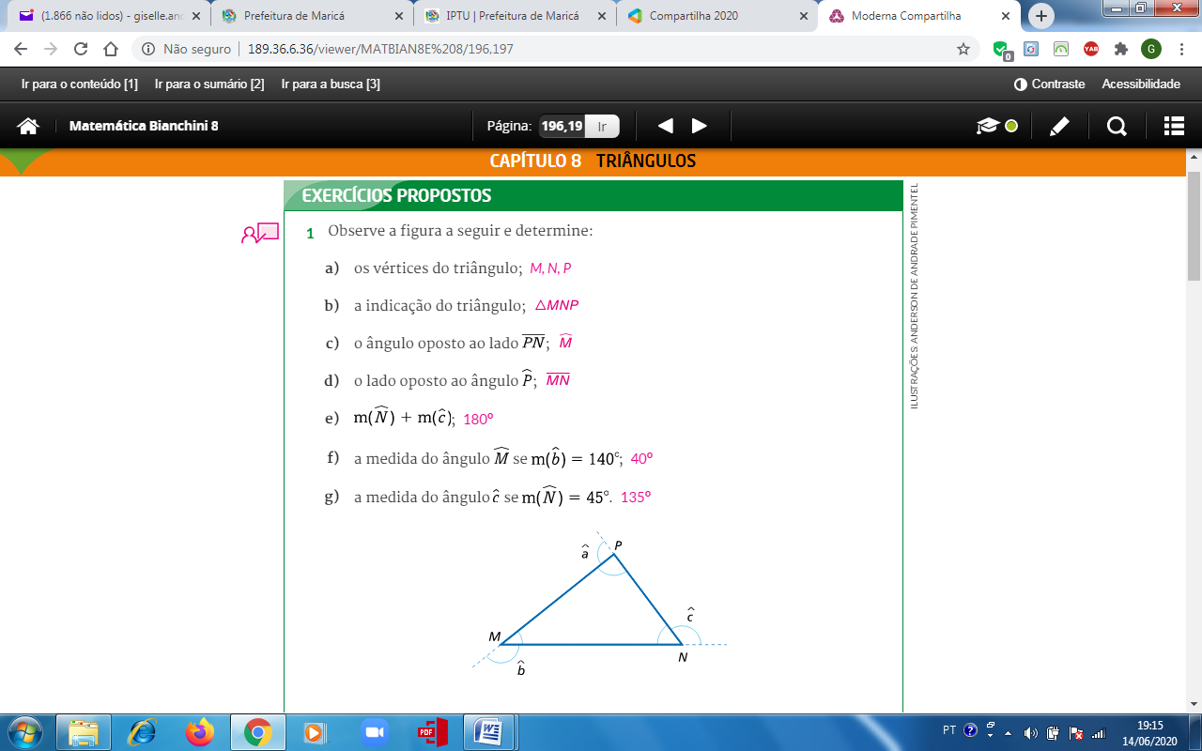Gabarito dos exercícios do livro de Matemática, págs.: 196 e 197.

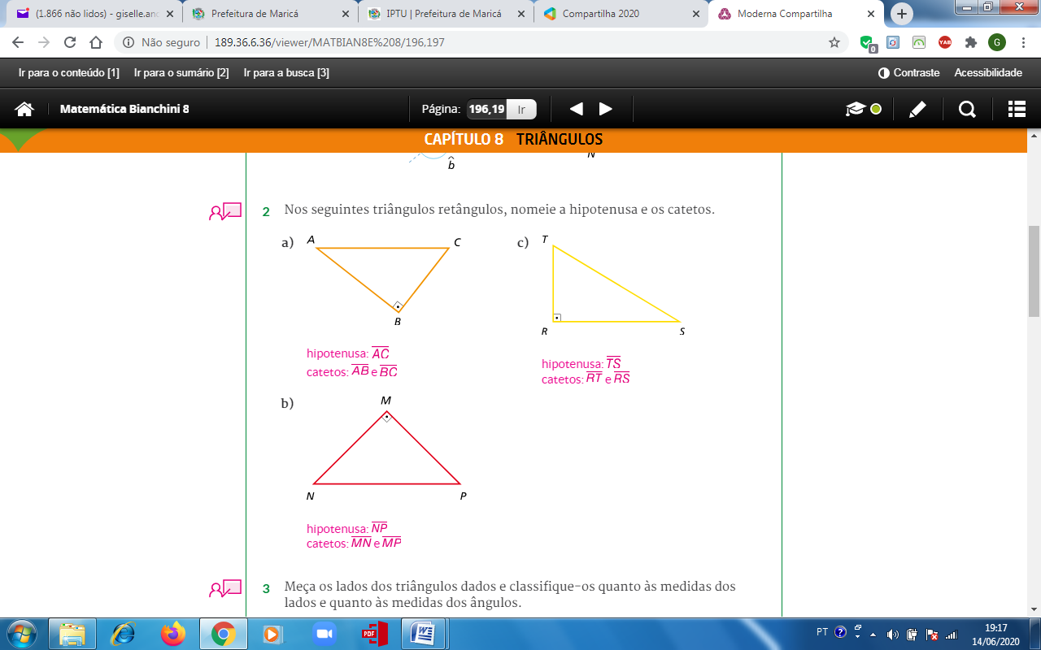

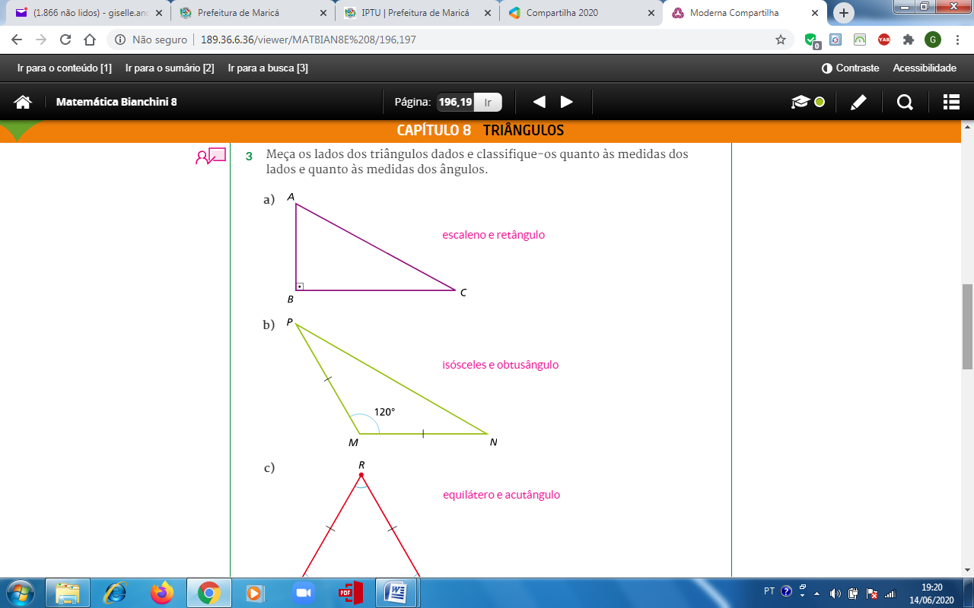

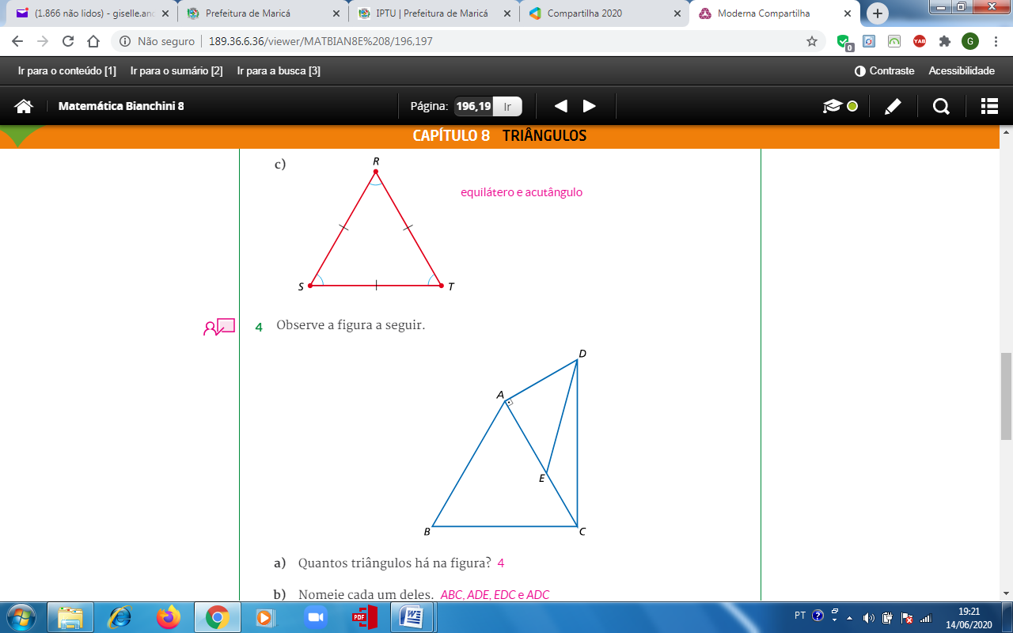

Página 197.

